Отчет

по лабораторной работе № 2

«Исследование способов построения диаграмм классов»

по дисциплине

ТЕХНОЛОГИИ СОЗДАНИЯ ПРОГРАММНЫХ ПРОДУКТОВ

Выполнил студент гр. ИС/б-22о

Горбенко К.Н.

Проверил:

Строганов В.А.

* 1. Цель работы

Исследование способов описания классов в языке UML, определения атрибутов и операций для класса. Изучение видов связей в диаграмме классов, правил описания и использования интерфейсов.

* 1. Задание на работу

Для предметной области, проанализированной в работе № 1 выполнить следующее:

1. выделить основные классы;
2. для каждого класса определить атрибуты и операции;
3. определить связи между классами;
4. построить диаграмму классов системы, использовать все типы отношений между классами.
   1. Словесное описание предметной области

Система – “Магазин по продаже компьютерной техники”.

Система предназначена для автоматизации работы магазина, в котором необходимо предусмотреть работу нескольких подразделений.

В системе должны быть реализованы следующие функции: для руководства магазина: заказ товаров у поставщиков, просмотр статистики по продажам за разные периоды и различные виды товаров; для работников склада: прием товаров на баланс, учет товаров на складе (просмотр наличия товара на складе, его количества), формирование отчета по изменению загруженности склада; для кассиров – принять деньги за товар, выдать деньги в случае возврата товара, сформировать чек для покупателя; для продавцов – формирование накладной для покупателя.

* 1. Диаграмма классов

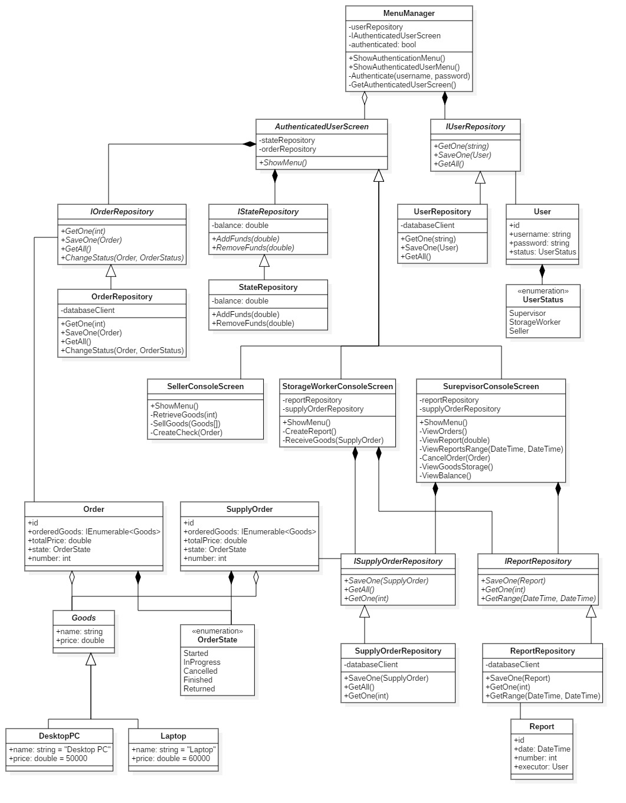

Рис. 1 – Диаграмма классов системы «Магазин по продаже компьютерной техники»

* 1. Словесное описание диаграммы классов

Классом, осуществляющим переключение пользовательских меню для различных видов пользователей (руководитель, работник склада, продавец), является класс MenuManager. Он содержит в себе ссылки на классы IUserRepository (композиция) и AuthenticatedUserScreen (агрегация). Класс AuthenticatedUserScreen является абстрактным (имя класса написано курсивом), а класс IUserRepository – интерфейсом (класс не имеет состояния).

Класс AuthenticatedUserScreen включает в себя отношением композиции ссылки на классы IOrderRepository и IStateRepository, которые являются интерфейсами, и содержит абстрактный метод *ShowMenu*().

Классы SellerConsoleScreen, StorageWorkerConsoleScreen, SupervisorConsoleScreen расширяют класс AuthenticatedUserScreen (отношение обобщения). Каждый из этих классов представляет пользовательский интерфейс для соответствующего вида пользователя. Классы StorageWorkerConsoleScreen, SupervisorConsoleScreen отношением композиции включают в себя ссылки на классы ISupplyOrderRepository и IReportRepository.

Классы UserRepository, OrderRepository, StateRepository, SupplyOrderRepository, ReportRepository соответственно являются реализациями интерфейсов IUserRepository, IOrderRepository, IStateRepository, ISupplyOrderRepository, IReportRepository. Эти классы служат для записи в хранилище следующих типов объектов: User, Order, SupplyOrder, Report. Эти объекты связаны с соответствующим хранилищем отношением ассоциации.

Классы User, Order и SupplyOrder содержат переменные перечисляемого типа. Отношения между этими классами и соответствующими перечисляемыми типами обозначены как отношения композиции.

* 1. Выводы по результатам работы

В ходе выполнения лабораторной работы были изучены следующие сущности диаграммы классов: классы и отношения между ними. На диаграмме класс обозначается прямоугольником с разделами для названия класса, атрибутов класса и операций класса. Отношения бывают нескольких типов: зависимости, ассоциации, обобщения, композиции, агрегации.

Диаграмма классов представляет из себя формализованное представление проектируемой системы, что позволяет использовать ее как основу для генерации программного кода шаблонов представляемых классов.

Отношения композиции и агрегации отличаются лишь по времени нахождения объекта или указателя на него в атрибутах другого объекта.